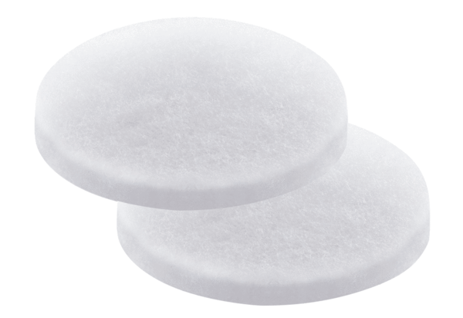Náhradní filtr PP 45 G2Obsah dodávky: 2 kusySortiment: K
Typové číslo: 0093.0273Výrobce: MAICO

